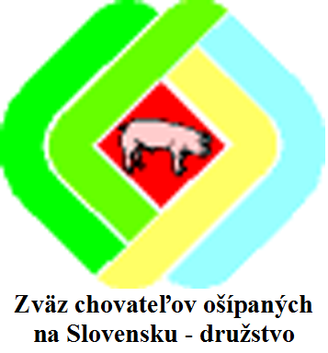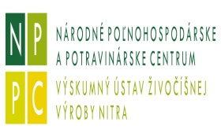

P O Z V Á N K A

Zväz chovateľov ošípaných na Slovensku – družstvo pri príležitosti 20. výročia založenia zväzu organizuje v dňoch 30. – 31. mája 2014 Chovateľské dni ošípaných v priestoroch Agrokomplexu Nitra.
Spoluorganizátori tejto akcie sú:
Národné poľnohospodárske a potravinárske centrum Nitra
Slovenská poľnohospodárska univerzita Nitra
Agrokomplex výstavisko Nitra
Plemenárske služby SR Bratislava

„Chovateľské dni ošípaných“, toto podujatie je organizované za účelom podpory výroby bravčového mäsa a na propagáciu slovenských výrobcov potravín. Akcia je organizovaná s podporou Ministerstva pôdohospodárstva a regionálneho rozvoja SR v dňoch 30. a 31.5.2014 v priestoroch výstaviska Agrokomplex.

V zastúpení organizátorov Vás chceme pozvať na tieto chovateľské dni, kde chceme odbornú ale aj laickú verejnosť informovať o chove ošípaných / ukážky hodnotenia plemenných zvierat, domácej zabíjačky, výroba špecialít z bravčového mäsa, súťaže varenia gulášu, dobrého občerstvenia a hudby/.

Program „Chovateľské dni ošípaných“ v dňoch 30. a 31.5.2014

30.5.2014 piatok
11.00 hod Otvorenie Chovateľského dňa ošípaných – voľná plocha pavilón Z2
11.30 hod Ukážka hodnotenia vystavenej kolekcie ošípaných pred pavilónom Z2
12.00 – 17.00 hod Voľná prehliadka vystavenej kolekcie ošípaných pavilón Z2
9.00 – 17.00 hod Možnosti nákupu chovateľských potrieb, mäsových špecialít, potravín
a občerstvenia plocha pred pavilónom Z2
14.00 hod Konferencia: „Medzníky chovu ošípaných na Slovensku a úloha zväzu
chovateľov, inštitúcií a osobností“
. Kultúrny program súbor Zobor
Ponuka chovateľských špecialít a občerstvenie – švédske stoly – Kongresové
centrum /len pre pozvaných/
18.00 hod Ukončenie prvého dňa

31.5.2014 sobota

9.00 - 17.00 hod Voľná prehliadka vystavených kolekcií ošípaných - pavilón Z2
9.00 - 17.00 hod Možnosti nákupu chovateľských potrieb, mäsových špecialít, potravín
a občerstvenia
10.00 hod Prehliadka vystavenej kolekcie ošípaných s hodnotením pred Z2
11.00 hod Ukážka domácej zabíjačky pred pavilónom Z2
Varenie a príprava špecialít z bravčového mäsa prihlásených súťažných
družstiev
12.30 hod Hodnotenie špecialít odbornou komisiou a vyhlásenie výsledkov
13.00 hod Verejná ochutnávka súťažných špecialít
Kultúrny program
17.00 hod Ukončenie chovateľských dní

